DOCUMENTO DE CASOS DE USO Y MODELADO VISUAL (UML 2.5)
Especificación Formal de Requisitos, Flujos Dinámicos y Diagramas de Secuencia - Plataforma CiPress
Proyecto / Asignatura | Fase Evaluativa | Equipo de Trabajo | Estado del Ciclo
CiPress - Capstone (APT122) | Fase 2 (Semanas 9 a 11) | Sergio Martín / Benjamín Morales (50% / 50%) | Sprints 1 y 2 Finalizados | Sprint 3 Prototipo IA

1. Modelo Visual General de Casos de Uso (UML 2.5)
Para responder a los requerimientos de modelado arquitectónico de la Fase 2, se presenta a continuación el Diagrama General de Casos de Uso bajo el estándar formal UML 2.5. Este diagrama delimita visualmente las fronteras del sistema CiPress, las interacciones de los cinco actores primarios identificados en el ecosistema, los servicios externos que actúan como actores secundarios y las dependencias estereotipadas de inclusión («include») y extensión («extend»).
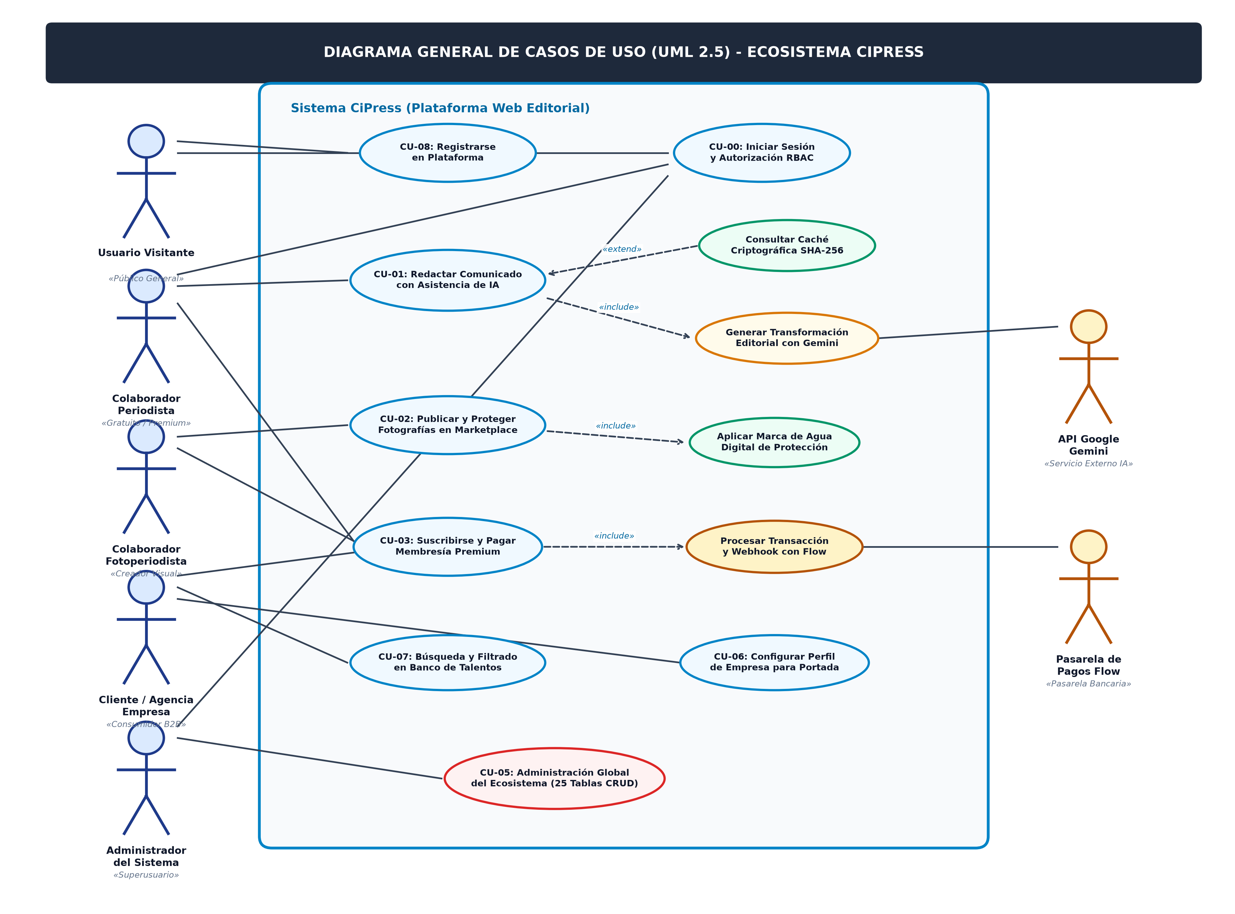
Figura 1: Diagrama General de Casos de Uso (UML 2.5) del Sistema CiPress con Límites de Sistema, Actores y Dependencias.
1.1. Descripción de Componentes del Modelo Visual
• Límite del Sistema (System Boundary): Encapsula todos los módulos provistos por la plataforma web CiPress, estructurada mediante un Frontend SPA en React 19 y un Backend REST API en Flask (Python 3.12). Todo elemento fuera de esta frontera corresponde a actores humanos o servicios autónomos externos.
• Actores Principales (Extremo Izquierdo): Representan a los usuarios con perfiles diferenciados: Usuario Visitante (público general sin sesión), Colaborador Periodista (creador editorial gratuito o premium), Colaborador Fotoperiodista (creador visual de contenido con derechos de autor), Cliente / Agencia / Empresa (consumidor B2B de comunicados, fotografías y contrataciones) y Administrador del Sistema (superusuario con control total de gobernanza).
• Actores Secundarios / Externos (Extremo Derecho): Representan las entidades de terceros que interactúan con CiPress vía API: API Google Gemini (proveedor de inferencia de lenguaje generativo para el asistente de redacción) y Pasarela de Pagos Flow (entidad bancaria certificada para procesamiento seguro de Webpay y transferencias).
• Relación «extend» (Caché Criptográfica SHA-256): Modela una extensión condicional sobre el caso CU-01. Si el texto, tono e idioma solicitados ya fueron procesados previamente y residen en memoria caché con TTL vigente, el sistema resuelve la petición en menos de 4 ms sin contactar a la API externa de Gemini, ahorrando costos y cuotas de cómputo.
• Relación «include» (Gemini, Marca de Agua y Flow): Indica ejecuciones mandatorias: la transformación de IA incluye la invocación a la API externa ante un Cache Miss; la publicación de fotos (CU-02) incluye la inyección de marca de agua digital protectora; y la adquisición de suscripción (CU-03/CU-04) incluye obligatoriamente la generación de orden bancaria y recepción de webhook en Flow.
1.2. Matriz de Trazabilidad: Actores vs. Casos de Uso
ID Caso de Uso | Nombre del Caso de Uso | Actores Primarios | Actores Externos | Módulo del Sistema
CU-00 | Autenticación y Autorización RBAC | Todos los roles autenticados | N/A | Auth Blueprint / JWT
CU-01 | Redacción Asistida con IA | Colaborador Periodista | API Google Gemini | AI Assistant / LRU Cache
CU-02 | Publicación y Protección Fotográfica | Colaborador Fotoperiodista | N/A | Marketplace / Watermark API
CU-03/04 | Suscripción Premium vía Flow | Colaborador / Cliente Empresa | Pasarela de Pagos Flow | Payments Blueprint / Webhook
CU-05 | Administración Global del Ecosistema | Administrador del Sistema | N/A | Admin Console (25 Tablas)
CU-06 | Edición de Perfil de Empresa (Carrusel) | Cliente / Empresa | N/A | Company Profiles / Portada
CU-07 | Búsqueda y Filtrado en Banco de Talentos | Cliente Empresa / Agencia | N/A | Talent Pool / Filtering Engine
CU-08 | Registro de Nuevo Usuario | Usuario Visitante | N/A | Register Blueprint / Werkzeug

2. Especificación Detallada de Casos de Uso del Sistema
2.1. Autenticación y Autorización RBAC (CU-00)
Parámetro | Detalle de Especificación
Actor Principal | Usuario Visitante / Usuario Registrado
Precondición | El usuario tiene conexión a internet y se encuentra en la interfaz de CiPress.
Postcondición | El usuario está autenticado con sesión segura y tiene acceso a los módulos según su rol RBAC (Visitante, Periodista, Fotógrafo, Cliente, Admin).

Flujo Principal de Ejecución:
1. El usuario hace clic en el botón 'Ingresar' en la barra de navegación superior.
2. El sistema despliega el modal interactivo de inicio de sesión.
3. El usuario ingresa su correo electrónico y contraseña corporativa o personal.
4. El usuario hace clic en el botón 'Iniciar Sesión'.
5. El Frontend (React) envía las credenciales mediante una petición POST al endpoint '/api/auth/login' del Backend.
6. El Backend verifica las credenciales en la tabla 'Users' de la base de datos relacional (SQLite/SQLAlchemy).
7. El Backend valida el hash criptográfico de la contraseña (bcrypt/werkzeug) y retorna un Token de Sesión seguro junto con los datos de perfil y rol RBAC.
8. El Frontend almacena el Token de forma segura en memoria/local storage y redirige al usuario a su Dashboard personalizado según sus privilegios.
2.2. Redacción Asistida de Comunicados con Inteligencia Artificial (CU-01)
Parámetro | Detalle de Especificación
Actor Principal | Colaborador Periodista (Gratis o Premium)
Actor Secundario | API Google Gemini (gemini-2.5-flash / gemini-flash-lite)
Precondición | El usuario ha iniciado sesión (CU-00) y se encuentra en el Dashboard 'Sala de Prensa'.
Postcondición | Un comunicado estructurado y optimizado con apoyo editorial de IA es generado, previsualizado y guardado.

Flujo Principal de Ejecución:
• El usuario selecciona la opción 'Redactar Comunicado' en la Sala de Prensa.
• El sistema despliega el editor modular de bloques (texto, citas destacadas, imágenes y epígrafes).
• El usuario ingresa viñetas, notas sueltas o un borrador preliminar en el bloque de texto principal.
• El usuario selecciona el 'Tono Periodístico' deseado desde el menú desplegable (ej. Formal, Neutro, Urgente, Empático, Divulgativo) o solicita traducción a otro idioma.
• El usuario hace clic en el botón contextual 'Asistir con IA (Gemini)'.
• El Frontend captura el texto bruto, la acción solicitada y el tono seleccionado, y los envía vía POST al endpoint '/api/ai/assist' del Backend.
• El Backend intercepta la petición y genera un hash criptográfico SHA-256 combinando: acción + tono + idioma + texto normalizado.
• El Backend verifica la memoria caché LRU buscando el hash calculado:
a) Coincidencia en caché (Cache HIT): El Backend rescata inmediatamente la respuesta almacenada sin invocar la red externa (tiempo de respuesta < 4 ms).
b) Sin coincidencia en caché (Cache MISS): El Backend estructura el system prompt con ingeniería de instrucciones periodísticas, valida la API Key en entorno seguro y envía la solicitud a Google Gemini vía HTTPS.
• Google Gemini procesa la solicitud lingüística y devuelve el texto reescrito en formato JSON estructurado.
• El Backend guarda el resultado en la caché LRU (con TTL de 24 horas) y responde al Frontend con HTTP 200 y el contenido optimizado.
• El editor de bloques reemplaza el borrador con el texto profesional generado, manteniendo el formato visual y desplegando el badge 'Optimizado por IA'.
• El usuario revisa, realiza ajustes finales y presiona 'Publicar Comunicado', guardando la entidad en la base de datos para rotación en portada.
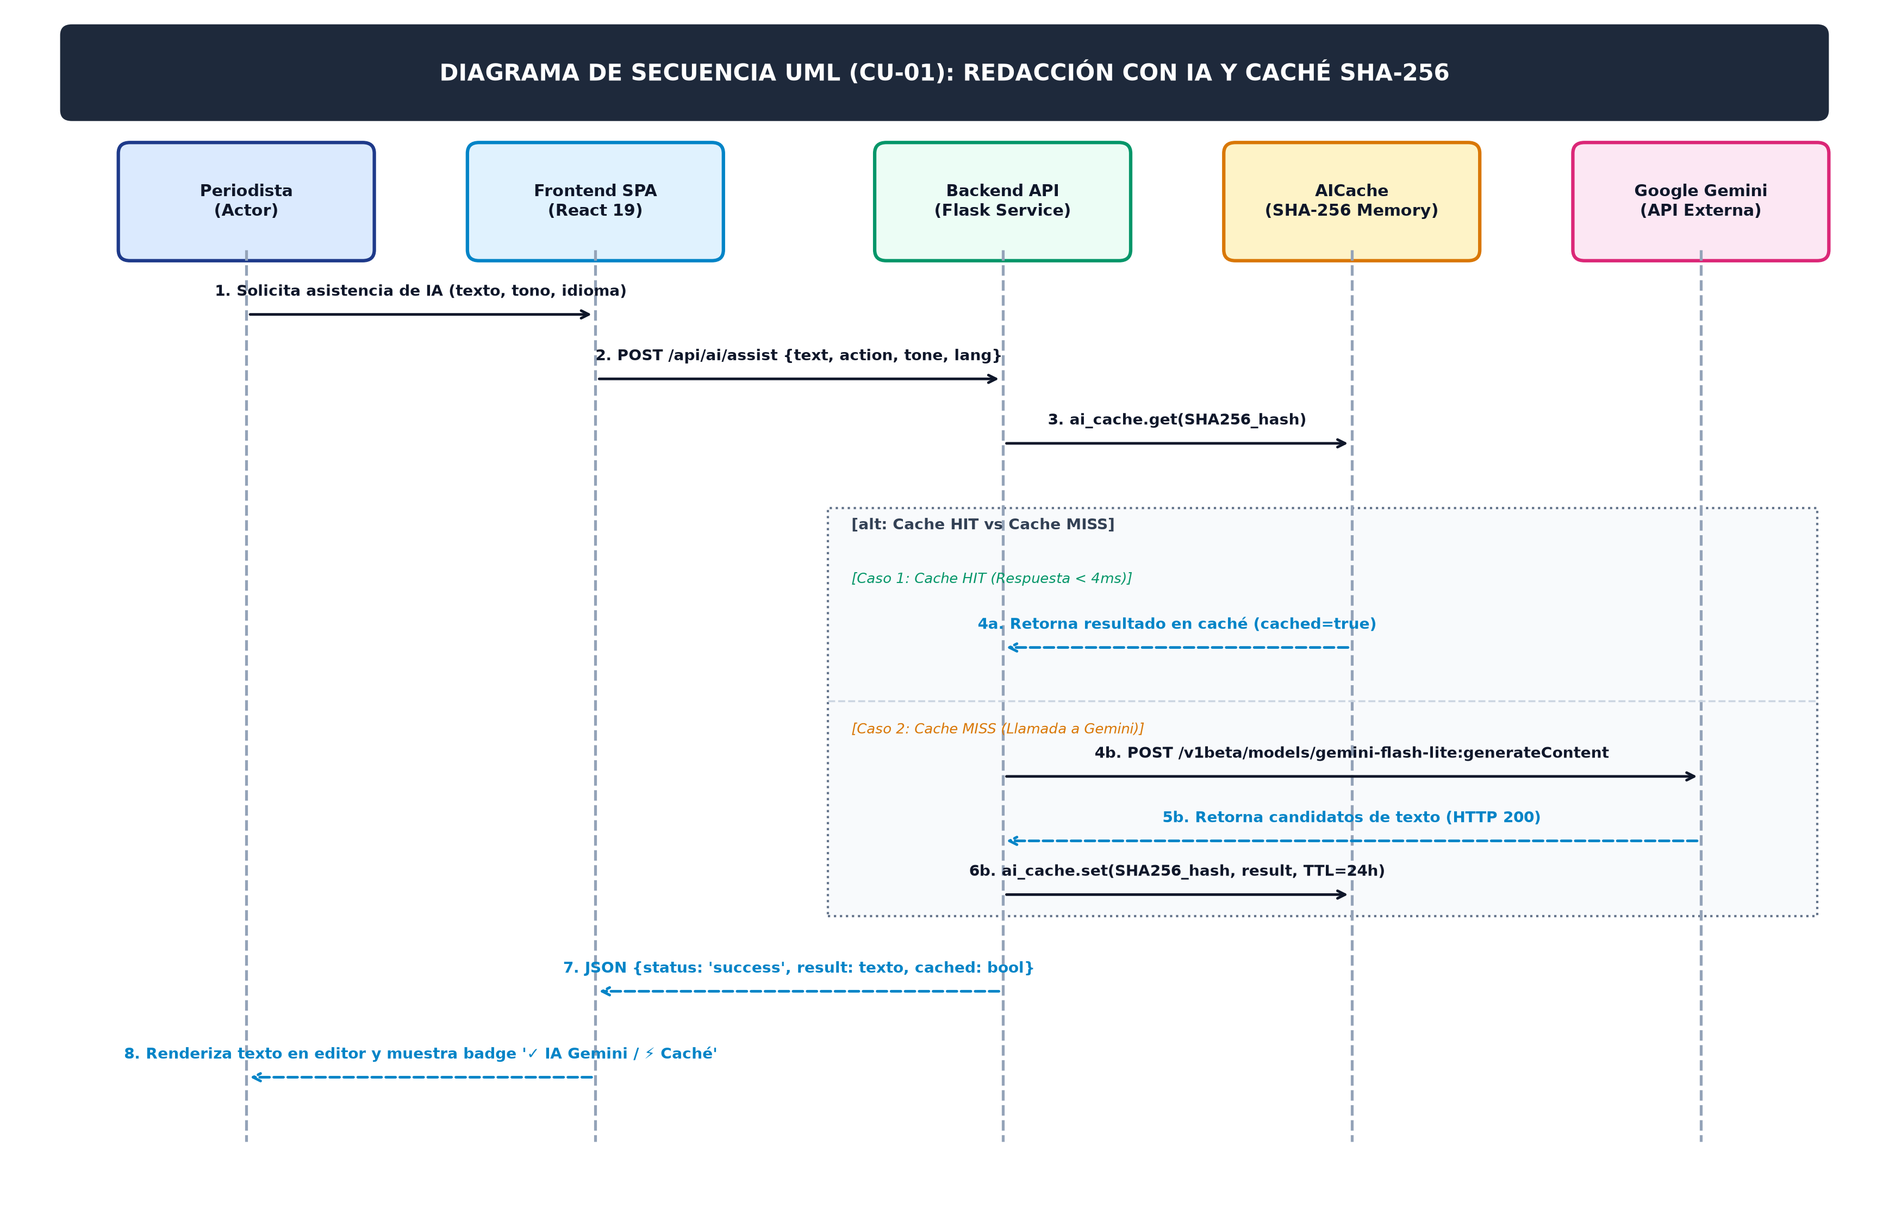
Figura 2: Diagrama de Secuencia UML (CU-01) - Redacción Asistida con IA, Consulta a Caché Criptográfica SHA-256 y API Gemini.
2.3. Publicación y Protección en el Marketplace Fotográfico (CU-02)
Parámetro | Detalle de Especificación
Actor Principal | Colaborador Fotoperiodista
Precondición | El usuario ha iniciado sesión (CU-00) y tiene configurado su perfil de creador/vendedor.
Postcondición | La galería fotográfica está disponible para adquisición por agencias o medios, con los derechos de autor protegidos mediante marca de agua.

Flujo Principal de Ejecución:
1. El usuario navega a la sección 'Mis Galerías' dentro del Marketplace Fotográfico.
2. Selecciona la opción 'Subir Nuevas Fotografías'.
3. El sistema despliega la zona de carga interactiva (Drag and Drop).
4. El usuario arrastra un lote de fotografías en alta resolución (JPG/PNG).
5. El usuario hace clic en 'Iniciar Subida Secuencial'.
6. El Frontend envía las imágenes al servidor de forma asíncrona mediante multipart/form-data.
7. El Backend recibe cada imagen y ejecuta el algoritmo de procesamiento gráfico que inyecta automáticamente la marca de agua diagonal con el logo de CiPress y el identificador del autor sobre una versión de exhibición.
8. El Backend almacena la imagen original protegida en almacenamiento seguro y la imagen con marca de agua para visualización pública, registrando las rutas en la base de datos.
9. El Frontend notifica la subida exitosa y despliega la grilla de previsualización con marca de agua activa.
10. El usuario define el precio de licenciamiento (ej. $15.000 CLP) y las restricciones de uso editorial de la galería.
11. El usuario hace clic en 'Publicar Galería' y el sistema la disponibiliza en el Marketplace público.
2.4. Adquisición de Suscripción Premium vía Pasarela Flow (CU-03 / CU-04)
Parámetro | Detalle de Especificación
Actor Principal | Colaborador Gratis o Cliente Empresa
Actor Secundario | Pasarela de Pagos Flow (Servidor Bancario / Webpay Plus)
Precondición | El usuario ha iniciado sesión (CU-00) y tiene un rol estándar o gratuito.
Postcondición | El usuario obtiene el rol 'Colaborador Premium' o 'Cliente Premium', y la transacción financiera queda registrada de forma auditable.

Flujo Principal de Ejecución:
1. El usuario navega a la sección 'Suscripción y Membresías' en su cuenta.
2. El sistema muestra el comparativo de planes y beneficios exclusivos del nivel Premium (ej. visibilidad prioritaria en Portada Prime Time, IA ilimitada, destaque en Banco de Talentos).
3. El usuario selecciona el plan deseado y presiona el botón 'Subir a Premium'.
4. El Frontend envía una petición POST al endpoint '/api/payments/create' con el identificador del plan y correo electrónico.
5. El Backend (Flask Flow Blueprint) genera una orden de transacción con identificador único, firma criptográficamente los parámetros con HMAC SHA-256 usando la clave secreta institucional y realiza la llamada a la API de Flow.
6. La API de Flow valida la firma y retorna la URL de pago junto con el token de transacción.
7. El Backend reenvía la URL al Frontend, el cual redirige de forma transparente al usuario al portal seguro de Flow (Webpay / Tarjetas).
8. El usuario introduce sus credenciales bancarias en la interfaz protegida de Flow y autoriza la transacción.
9. Flow procesa la operación bancaria y emite una notificación asíncrona de servidor a servidor (Webhook / Callback POST) al endpoint '/api/payments/confirm' de CiPress.
10. El Backend de CiPress valida la autenticidad criptográfica del webhook, comprueba que el estado sea pagado ('status=2') y actualiza la tabla 'Users', promoviendo al usuario a 'colaborador_premium'.
11. Flow redirige el navegador del usuario a la URL de retorno en CiPress, donde el Frontend presenta la pantalla de felicitaciones y habilita inmediatamente las capacidades Premium.
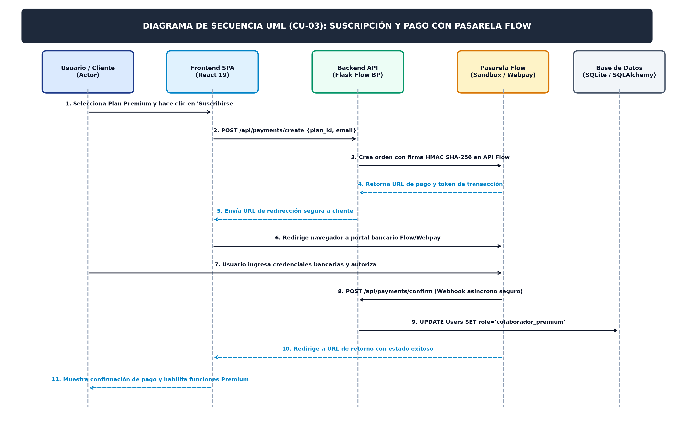
Figura 3: Diagrama de Secuencia UML (CU-03/CU-04) - Proceso de Suscripción Premium y Confirmación Asíncrona con Pasarela Flow.
2.5. Administración Global del Ecosistema (CU-05)
Parámetro | Detalle de Especificación
Actor Principal | Administrador del Sistema (Superusuario)
Precondición | El usuario ha iniciado sesión (CU-00) con rol explícito de 'Administrador'.
Postcondición | Las modificaciones en cualquiera de las tablas maestras de datos se auditan, persisten y reflejan en todo el ecosistema.

1. El Administrador navega a la 'Consola de Gobierno' o 'Panel de Administración Central'.
2. El sistema despliega el dashboard con acceso a las tablas maestras (Usuarios, Comunicados, Galerías, Ofertas, Suscripciones, Transacciones).
3. El Administrador selecciona el módulo de 'Gestión de Usuarios'.
4. El sistema lista todos los registros con sus roles actuales (Gratis, Premium, Cliente, Admin).
5. El Administrador audita o edita el estado de una cuenta (suspensión preventiva, reasignación de rol o verificación de perfil).
6. El Frontend envía la solicitud al Backend.
7. El Backend valida los permisos de superusuario mediante el token JWT de sesión.
8. El Backend ejecuta la consulta (UPDATE/DELETE) en la base de datos relacional y retorna estado HTTP 200.
9. El Frontend notifica la operación exitosa y actualiza la tabla de datos en tiempo real.
2.6. Edición de Perfil de Empresa para Carrusel en Portada (CU-06)
Parámetro | Detalle de Especificación
Actor Principal | Cliente / Empresa
Precondición | El usuario ha iniciado sesión (CU-00) con rol de Cliente Corporativo.
Postcondición | El perfil institucional se actualiza y la tarjeta de la empresa se refleja inmediatamente en el carrusel de la Portada Principal.

1. El Cliente navega a su sección de configuración 'Mi Perfil Corporativo'.
2. El sistema consulta la base de datos y precarga la información actual de la empresa en el formulario.
3. El Cliente modifica los datos corporativos (razón social, descripción, logotipo, enlace institucional).
4. El Cliente hace clic en 'Guardar Cambios'.
5. El Backend valida los formatos y actualiza la entidad en la base de datos.
6. El sistema notifica la persistencia exitosa.
7. Al navegar a la Portada de CiPress, el carrusel interactivo refleja de inmediato la información renovada de la empresa.
2.7. Búsqueda y Filtrado en el Banco de Talentos (CU-07)
Parámetro | Detalle de Especificación
Actor Principal | Cliente Empresa o Agencia
Precondición | El usuario tiene acceso al módulo de Mercado Laboral y Conexiones.
Postcondición | El Cliente identifica al profesional idóneo con sus datos de contacto y portafolio verificado.

1. El Cliente navega a 'Oportunidades y Conexiones' y selecciona 'Banco de Talentos'.
2. El sistema realiza una petición GET al Backend para recuperar los perfiles activos de periodistas y fotógrafos.
3. El Backend aplica la regla de negocio que prioriza visualmente a los usuarios con membresía 'Colaborador Premium'.
4. El Cliente aplica filtros por especialidad periodística, años de experiencia y región geográfica.
5. El Frontend (React) actualiza la grilla de candidatos en tiempo real sin recargar la página.
6. El Cliente selecciona un perfil para ver su portafolio detallado y hace clic en 'Contactar' (vía email o enlace directo).
2.8. Registro de Nuevo Usuario en la Plataforma (CU-08)
Parámetro | Detalle de Especificación
Actor Principal | Usuario Visitante (Público General)
Precondición | El usuario dispone de conexión y accede a la página de registro.
Postcondición | El usuario queda registrado en la base de datos con contraseña cifrada y una sesión activa lista para configurar su perfil.

1. El usuario hace clic en el botón 'Registrarme' en la barra de navegación superior.
2. El sistema despliega el formulario de registro solicitando nombre, correo, contraseña y selección de tipo de perfil (Periodista, Fotógrafo o Empresa).
3. El usuario completa los campos y presiona 'Crear Cuenta'.
4. El Frontend valida la consistencia de contraseñas y envía los datos vía POST al endpoint '/api/auth/register'.
5. El Backend verifica que el correo no se encuentre previamente registrado en la tabla 'Users'.
6. El Backend encripta la contraseña con algoritmo seguro (bcrypt/werkzeug) y crea el registro con rol inicial 'colaborador_gratis' o 'cliente'.
7. El Backend genera el Token de Sesión y devuelve respuesta HTTP 201.
8. El Frontend almacena el Token y redirige automáticamente al usuario hacia el asistente de bienvenida y configuración de perfil.

